Energieeffizientes Mehrfamilienhaus
62 Wohneinheiten
auf Passivhausniveau
Passivhäuser sind in der Regel im Einfamilienhausbereich oder bei kleinen Mehrfamilienhäusern zu finden. In Kelsterbach wurde nun ein Gebäude mit 62 Wohneinheiten auf Passivhausniveau fertiggestellt. Bauherren und Planer setzten dabei auf neueste Technik aber auch bewährte Baustoffe, um die ehrgeizigen Ziele zu erreichen.

Königswinter (prc) – Architekt Erwin Charwat und die am Bau beteiligten Bauherren und Planer haben Großes geschaffen. In Kelsterbach, unweit des Frankfurter Flughafens, errichteten sie das größte Passivhaus in monolithischer Bauweise, das aktuell in Deutschland gebaut wurde. Besonders wichtig waren für die Realisierung die Ausstattung mit modernster Technik und eine hervorragende energetische Dämmung sowie die Ausmerzung dämmtechnischer Schwachstellen. So liegt der Primärenergiebedarf bei 16,9 kWh/(m²a) und die Gebäudehülle weist einen U-Wert von 0,192 W/(m²K) auf.
Darüber hinaus sorgte die bauliche Umgebung für eine weitere Herausforderung, denn nordöstlich befindet sich der Frankfurter Flughafen. Ankunft und Abflug der jährlich mehr als 50 Millionen Passagiere haben erheblich erhöhtes Lärmniveau zur Folge. Nach der aktuellen Fluglärmverordnung war ein Schalldämm-Maß (R_{w}) von 45 dB für die Außenbauteile gefordert. Deshalb war es Anliegen der Bauherren, dass neben hohen energetischen Standards auch beim Schallschutz hervorragende Werte erzielt werden.

Planerisches Konzept

Schon zu Beginn der Planung war das Ziel ein KfW-Effizienzhaus 40 zu bauen. Das bedeutet, die energetischen Anforderungen des Gebäudes sollten mindestens 60 Prozent unter der gesetzlichen Anforderung liegen. Bei Mehrfamilienhäusern liegt auch immer ein besonderes Augenmerk auf dem Brandschutz: Denn wo mehr Menschen leben, ist auch das Unfallrisiko höher. So sollten die Außenwände die Brandschutzklasse F 90 A erreichen und sämtliche Brandschutzanforderungen für Mehrfamilienhäuser erfüllt werden.

Anschließend entwickelte Architekt Charwat ein ansprechendes Äußeres: So sollte das oberste Stockwerk mit einer etwas kleineren Grundfläche auf das Flachdach des Hauptgebäudes gesetzt werden. Auf diesem, Attikageschoss genannten, Konstrukt sollte ein Pultdach mit Solaranlage installiert werden. Ziel war es dadurch die äußere Erscheinung des Gebäudes sichtlich aufzulockern und modern zu gestalten.

Bauphase
Nachdem die Anforderungen an das Projekt planerisch umgesetzt worden sind, war Architekt und Bauherren bewusst, dass die Ziele nur mit einer monolithischen Gebäudehülle erfüllt werden können. Aus diesem Grund entschied man sich für ein Mauerwerk aus Ziegeln von Mein Ziegelhaus. Die Außenwände wurden mit dem ThermoPlan MZ7 gebaut, für tragende Innenwände kam ein Plan-Hochlochziegel zum Einsatz. Wohnungstrenn- und Treppenhauswände wurden mit Plan-Schallschutz-Verfüllziegeln errichtet. Lediglich die Aufzugswände wurden in herkömmlichem Stahlbeton gegossen und kleinere Trennwände in einfacher Trockenbauweise mit Gipskarton-Ständerwänden eingezogen.
Der bei den Außenwänden verwendete MZ7 kommt in seiner ursprünglichen Bestimmung aus dem Einfamilienhausbau und ist die erste Wahl für Passivhäuser und bei der Erreichung von KfW-Energiestandards. Seine besonders hohe Dämmleistung von nur 0,07 W/(mK) erreicht der Premiumziegel durch seine spezielle Konstruktion und die Füllung mit dem effizienten Dämmmaterial Steinwolle.

Für den Schallschutz sind besonders massive Wände von Bedeutung. Deshalb wählte man die dickste verfügbare Ausführung des Ziegels, um eine Wanddicke von 49 cm zu erreichen. Die angestrebten 45 dB R_{w} werden dadurch sogar knapp übertroffen. Zusätzlich wurden die Trennwände zwischen den Wohnungen und in den Treppenhäusern mit einem Plan-Schallschutz-Verfüllziegel gebaut. Diese mit schwerem Beton oder Mörtel verfüllten Ziegel erreichen gar einen Schallschutzwert R_{w} von 55 dB. Die massive Bauweise mit schweren Bauteilen sorgt aber für ausgezeichneten Schallschutz. Die tragenden Innenwände wurden Plan-Hochlochziegel, die über die Festigkeitsklasse 12 aufweisen, verarbeitet, wodurch eine besondere Stabilität erreicht wird.

Alle verwendeten Ziegel gehören der Brandschutzklasse A1 für nicht brennbare Baustoffe an. Alle Wände sind dabei mindestens 90 Minuten gegen die Flammen resistent, wobei Wohnungstrennwände und tragende Innenwände als Brandschutzwände (Brandwand REI 90-M) zusätzliche Widerstandsfähigkeit aufweisen. Trotz der vollumfänglich zu erfüllenden Anforderungen gelang es, den Gebäudepreis mit 1.800 Euro pro Quadratmeter vergleichsweise gering zu halten.

Energetisch hochwertige Technik

Die umfangreichen Maßnahmen im Rahmen der Energieeffizienz werden zusätzlich durch den Einbau moderner Heiz- und Haustechnik optimiert. Eine Lüftungsanlage mit Wärmerückgewinnung, eine Photovoltaik-Anlage auf dem Pultdach und eine elektronisch geregelte Direktheizung sorgen für einen geringen Energieverbrauch. Über vertikale, brandsichere Kanäle an Außenwänden und Treppenhäusern werden die Wohnungen mit Wasser, Energie und Medienleitungen versorgt. Die Verbindung der Photovoltaikanlage mit der zentralen Steuerungsanlage im Keller verläuft ebenso über diese Kanäle. Die Dreifachverglasung der Fenster erhöht den Schallschutz und verbessert die Energiebilanz nochmals.

Entgegen der Planungen stellten die Planer nach Fertigstellung des Gebäudes fest, dass nicht nur der angestrebte KfW-40 Standard erreicht wurde, sondern dass die umfangreichen Maßnahmen den Passivausstandard ermöglichen.

Weitere Informationen sind erhältlich bei Mein Ziegelhaus GmbH & Co. KG Geschäftsstelle, Rheinufer 108, 53639 Königswinter, Telefon: (022 23) 29 66 78-0, Telefax: (022 23) 29 66 78-1, E-Mail: info@meinziegelhaus.de oder im Internet unter www.meinziegelhaus.de.

Über „Mein Ziegelhaus“

Mein Ziegelhaus GmbH & Co. KG ist eine Anfang 2006 neu gegründete gemeinsame Dachorganisation, der aktuell die sechs Mauerziegelhersteller Ziegelwerk Bellenberg (Bellenberg), Juwö Poroton Werke (Wöllstein), Ziegelwerk Klosterbeuren (Klosterbeuren), Stengel Ziegel (Donauwörth), Ziegelwerk Lücking (Paderborn) und die Zeller-Poroton Ziegelwerke (Alzenau) sowie in Kooperation der Vertriebsverbund Südwest Ziegel (Memmingen) angehören. Ziel von „Mein Ziegelhaus“ ist, die Mittelstands-Schwerpunkte Kompetenz, Innovationsfähigkeit und Kundennähe zielgerichtet auszubauen und erfolgreich am Markt umzusetzen. Kunden der beteiligten Ziegelwerke sollen zudem durch Synergieeffekte profitieren. Die beteiligten Ziegelwerke sind gleichberechtigte Gesellschafter mit gleichen Anteilen an „Mein Ziegelhaus“. Die Gruppe beschäftigt in Summe ca. 400 Mitarbeiter und realisiert jährlich über 10.000 Bauprojekte im gesamten Bundesgebiet sowie dem angrenzenden Ausland.

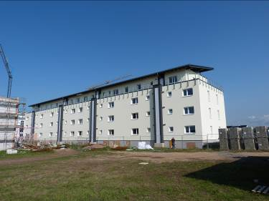
BU: 62 Wohneinheiten bieten Wohnraum für zahlreiche Mieter. Trotz der Größe ist es den Planern allerdings gelungen, das Gebäude auf Passivhausniveau zu bringen. Bild: tdx/Mein Ziegelhaus

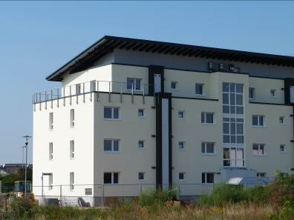
BU: Moderne Architektur, verglaste Treppenhäuser und farblich abgesetzte Technikkanäle verleihen dem Gebäude ein ansprechendes Äußeres. Bild: tdx/Mein Ziegelhaus
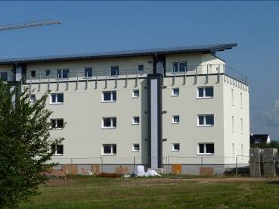
BU: Architekt Charwat kombinierte modernste Technik mit dem bewährten Wandbaustoff Ziegel, der heutzutage ebenfalls Hightech-Niveau erreicht hat. So erreicht das Gebäude herausragende energetische Werte. Bild: tdx/Mein Ziegelhaus

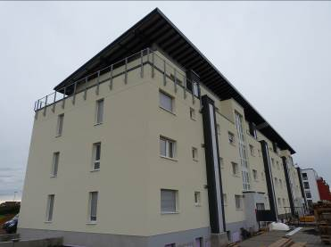
BU: Die Nähe zum Flughafen Frankfurt erhöht den Bedarf an einen optimalen Schallschutz. Die massive Ziegelbauweise sorgt hier für die Einhaltung aller relevanten Werte. Bild: tdx/Mein Ziegelhaus

